# 项目一：17#料仓进料状态判断

## 数据采集

## 数据平滑

1. 使用移动平均法；
2. 对移动平滑窗口添加了更改选项。

## 数据展示

1. 使用折线图将原始数据与平滑数据进行对比展示。

## 状态判断

1. 根据排料速度与料仓料位对进料状态进行逻辑判断；
2. 使用投票机制对一个时间步内的进料状态进行判断；
3. 添加了逻辑判断窗口大小和更新频率大小的更改选项。

## 窗口展示

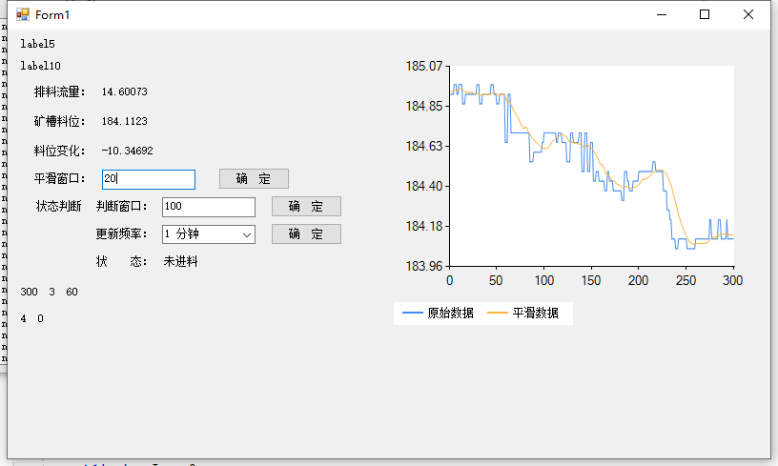

# 项目二：读取实时数据库

## Python从实时数据库读取数据

OPC UA连接本机KepServer服务成功。

## C#从实时数据库读取数据

OPCAutomation连接本机KepServer服务成功。

# 下周工作

1. 完善排料控制项目；
2. 将C#数据与python数据导出对比。